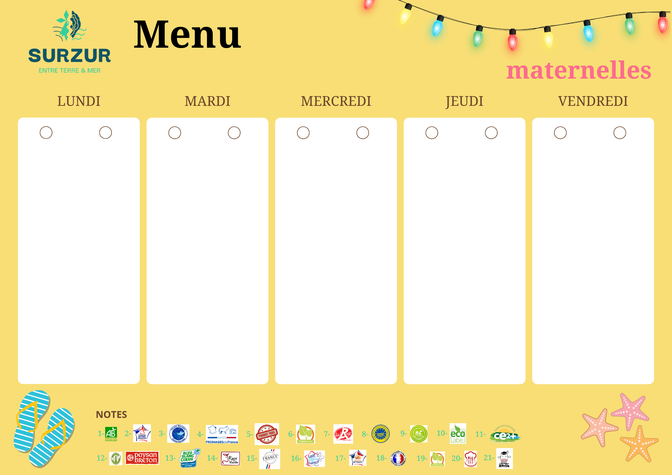

de la semaine du 08 au 12 SEPTEMBRE

SALADE BEAUCAIRE

Cèleri, Moutarde

RISOTTORIZO

Lait

SALADE VERTE

SAINT PAULIN

Lait

FRUITS AU SIROP

SALADE DE TOMATE AU RIZ ET MAIS

Œufs, Moutarde

MEUNIERE DE POISSON SAUCE CHAMPIGNON

Lait, Poisson, Gluten, Cèleri, Lait

JULIENNE DE LEGUMES

BRIE

Lait

RAISIN

FEUILLETE DU JOUR

Œufs, Gluten, Lait

MOULES  
Crustacés

FRITES

SABAYON

Lait

SALAMI

PAUPIETTE DE DINDE SAUCE GRILL  
Soja

POMME NOISETTE

COMPOTE

MELON

SPAGHETTI

Gluten

SAUCE BOLOGNAISE

Sulfites

GAUFRE CHOCOLAT CHANTILLY

Lait Œufs, Gluten, Coques

s

de la semaine du 08 au 12 SEPTEMBRE

SALADE BEAUCAIRE

Cèleri, Moutarde

RISOTTORIZO

Lait

SALADE VERTE

SAINT PAULIN

Lait

FRUITS AU SIROP

MELON

SPAGHETTI

Gluten

SAUCE BOLOGNAISE

Sulfites

GAUFRE CHOCOLAT CHANTILLY

Lait Œufs, Gluten, Coques

FEUILLETE DU JOUR

Œufs, Gluten, Lait

MOULES  
Crustacés

FRITES

SABAYON

Lait

SALADE DE TOMATE AU RIZ ET MAIS

Œufs, Moutarde

MEUNIERE DE POISSON SAUCE CHAMPIGNON

Lait, Poisson, Gluten, Cèleri, Lait

JULIENNE DE LEGUMES

BRIE

Lait

RAISIN

SALAMI

PAUPIETTE DE DINDE SAUCE GRILL  
Soja

POMME NOISETTE

COMPOTE

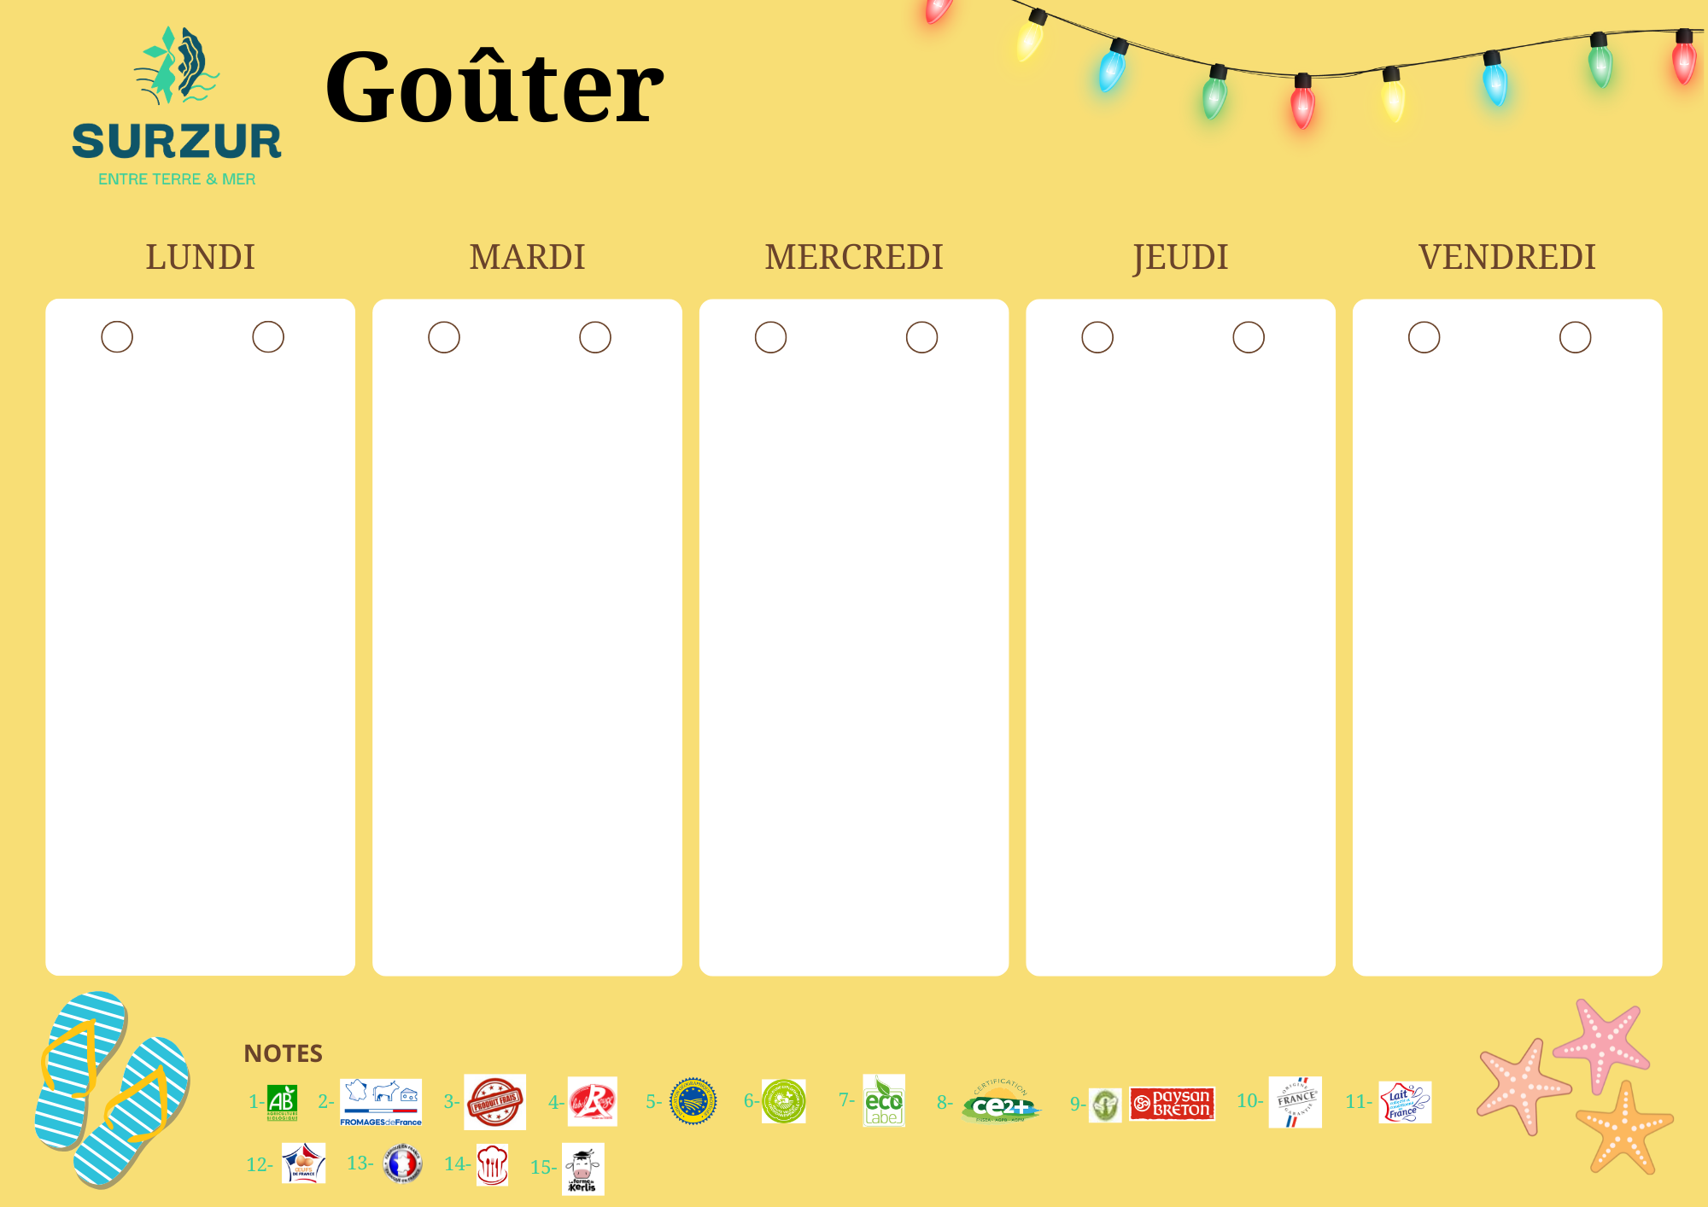

PAIN PATE A TARTINER

Gluten, Coques, Lait, Soja

LAIT

Lait

COMPOTE

de la semaine du 08 au 12 SEPTEMBRE

FLAN AUX POMMES

Gluten, Œufs, Lait

YAOURT MIXE

Lait

JUS D’ORANGE

PAIN PATE A TARTINER

Gluten, Coques, Lait, Soja

LAIT

Lait

COMPOTE

CEREALES FROSTIES

Gluten

LAIT

Lait

COMPOTE

BRIOCHE CONFITURE

Gluten, Oeufs

YAOURT NATURE

Lait

FRUIT